Рыбинский детский сад, филиал МБДОУ «Детский сад №189 «Солнышко»

Экологический проект

«Покормите птиц зимой».
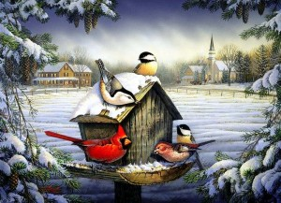

Воспитатель : Выдра Марина Владимировна

Цель дошкольного образования на современном этапе - непрерывное накопление ребенком культурного опыта деятельности и общения в процессе активного взаимодействия с окружающей средой, другими детьми и взрослыми при решении задач и проблем (познавательных, нравственных, эстетических, социальных и других) в соответствии с возрастными и индивидуальными особенностями, что должно стать основой формирования у него целостной картины мира, готовности к саморазвитию и успешной самореализации на всех этапах жизни.
Современное образование призвано дать ребенку не готовые знания, а знания деятельные, которые могут быть приобретены только в ходе активного взаимодействия с окружающим миром. Любая деятельность дает бесценный опыт и формирует у ребенка важные умения: умение ставить перед собой цель, находить пути ее достижения, умение планировать свою деятельность и реализовывать план, достигать результата, адекватно все оценивать, справляясь с возникающими трудностями. Знания, полученные в процессе деятельности, ребенок может потом легко применять на практике, что обеспечит в дальнейшем успешность его обучения в школе.
Системно - деятельностный подход к организации воспитательно-образовательного процесса предполагает использование таких форм взаимодействия взрослого ребенка в процессе воспитания и образования, которые должны обеспечить всестороннее развитие ребенка в активной деятельности. Это игровые, развивающие, проблемные ситуации, ситуации морального выбора, игры-путешествия, игры-эксперименты, творческие игры, познавательно-исследовательская деятельность, проектная деятельность, культурно-досуговая деятельность.
Реализация системно-деятельностного подхода будет эффективной при создании предметно-развивающей среды, в которой реализуется личностно-ориентированное взаимодействие взрослого и ребенка, создание среды, в которой реализуется личностно-ориентированное взаимодействие взрослого и ребенка, созданы условия для диагностического общения, атмосфера доверительности и доброжелательности, учитывается личностный опыт каждого воспитанника, организуется, направляется и стимулируется процесс самопознания и саморазвития.
Наличие знаний само по себе не определяет успешность обучения. Гораздо важнее, чтобы ребенок с самого раннего возраста учился самостоятельно добывать знания, а затем применять их на практике. Системно-деятельностный подход позволяет сформировать у дошкольников деятельностные качества, определяющие успешность ребенка на разных этапах обучения и его последующую самореализацию в будущем.
Успешной формой приобретения детьми знаний опытным путём является проект. Одним из этапов проектной деятельности является выполнение творческих заданий, способствующих актуализации знаний, умений, навыков ребенка, их практическому применению во взаимодействии с окружающими, с миром природы.
К организации проектной деятельности предъявляются следующие требования: значимость проблемы, необходимость исследовательского поиска для ее решения; практическая, теоретическая, познавательная значимость предполагаемых результатов; самостоятельная деятельность детей в течение различного по продолжительности времени; использование совокупности исследовательских, поисковых, проблемных методов, использование современных средств информационных технологий.
В ходе проектной деятельности в рамках экологического воспитания детей старшего возраста я придерживалась следующей структуры исследовательской деятельности:
●предмет информационного поиска;
●аналитическая работа над собранными фактами;
●корректировка первоначального направления;
●анализ новых фактов, обобщение, выводы;
●оформление результатов;
●использование полученных результатов в практической деятельности.
Тип проекта: познавательно-творческий
Вид проекта: групповой
Продолжительность проекта: краткосрочный
Цель проекта: расширить знания детей о зимующих птицах, вызвать сочувствие к голодающим и замерзающим птицам и желание помочь им в трудных зимних условиях (подкармливать их, сделать кормушки совместно с родителями).
Задачи:
- Развивать у детей потребность в общении с природой и окружающим миром.
- Обеспечить надежные основы экологической ответственности старших дошкольников.
- Закрепить и обобщить представления детей о сочувствии, сопереживании, милосердии.
- Создать условия для разнообразной практической деятельности по познаванию окружающего мира.
- Сформировать знания о зимующих птицах по внешнему виду, их повадкам, вкусовым пристрастиям.
- Вызвать положительные эмоции, чувства радости от участия в проектной деятельности.
Участники проекта: дети, родители, воспитатель.
Актуальность проекта
Задача взрослых - воспитывать интерес у детей к нашим соседям по планете- птицам, желание узнавать новые факты о их жизни, заботиться о них, радоваться от сознания того, что, делясь крохами, можно спасти птиц зимой от гибели. Дать детям элементарные знания о том, чем кормить птиц зимой. В современной работе с родителями мы должны создать условия для общения ребенка с миром природы и для посильной помощи нашим пернатым друзьям.
Проект предполагает:
-самостоятельную деятельность детей
-совместная деятельность педагога и детей
-совместная деятельность детей и родителей
Ожидаемые результаты.
1)Активное участие воспитателя и родителей в помощи птицам в трудную зимнюю пору
2)Улучшение предметно - развивающей среды на участке, в группе
3)Обогащение знаний детей о зимующих птицах
4)Развитие творческих способностей, познавательной активности, любознательности, коммуникативных навыков.
Этапы реализации проекта.
I этап- подготовительный.
Взаимодействие с родителями:
-сообщить родителям о данном проекте, с целью вовлечения их в совместную работу
-объявить о конкурсе «Самая оригинальная кормушка»
фото-консультация «Самая необычная кормушка для птиц»
-помочь детям заготовить корм для птиц
-приобретение силами родителей (по желанию) игр, пазлов, разрезных картинок, лото по теме «Птицы»
Совместная работа воспитателя с детьми:
-рассказать о проекте детям
-вызвать желание помочь крылатым друзьям в зимнюю бескормицу
Воспитатель:
разработка маршрута для участников проекта
создание необходимых условий для реализации проекта
разработка и накопление методических материалов по данной теме.
II этап- основной (практический).
Взаимодействие с родителями:
1)Изготовление кормушек с детьми
2)Участие в фотоконкурсе «Самая оригинальная кормушка»
Совместная работа воспитателя с детьми:
1)Изготовление листовок, плакатов «Покормите птиц зимой»
2)Развешивание кормушек на участке, в ближайшем парке
3)Регулярная подкормка птиц
4)Изготовление альбома «Зимующие птицы» (художественное творчество)
5)Объемная аппликация «Снегири и синицы» (художественное творчество)
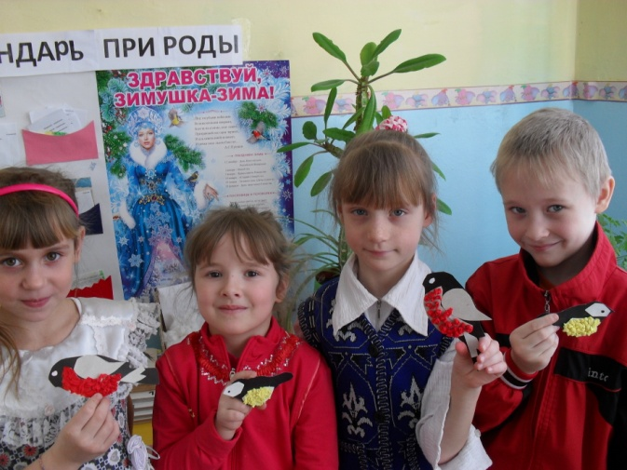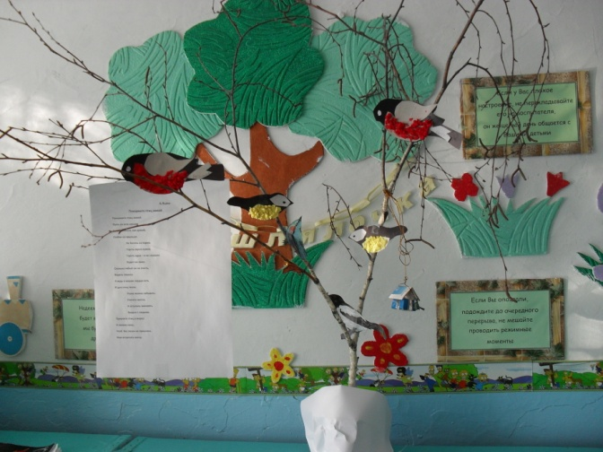
6)Беседа «Птицы зимой»
7)Чтение художественной литературы о птицах
8)Просмотр презентации «Зимующие птицы» (познавательное развитие)
9)Рисование ладошкой и пальцами руки «Голубь» (художественное творчество)
10)Наблюдение за птицами на кормушках с последующим оформлением фотовыставки о наблюдениях.
11)Выучить несколько стихотворений о зимующих птицах (по желанию детей) (познавательное развитие)
12)Представление книг на выставке «Книги о птицах».
13)Беседа «Меню птиц»
14)Лепка «Воробышки» (художественное творчество)
15)Слушание голосов птиц
16)Подвижные игры (о птицах).
Воспитатель:
1)Изготовление листовок, плакатов
2)Развешивание кормушек вместе с детьми на территории детского сада, ближайшего парка
3)Организация выставки поделок, рисунков детей
4)Постановка изначальной проблемной ситуации «Что может случиться, если не подкармливать птиц зимой»
5)Оформление презентации «Зимующие птицы»
III этап- заключительный
1)Подведение итогов реализации проекта в виде презентации;
2)Награждение самых активных участников проекта.
Продукт проектной деятельности.
1.Выставка и фотовыставка кормушек
2.Организация дежурства по подкормке птиц
3.Выставка творческих работ детей
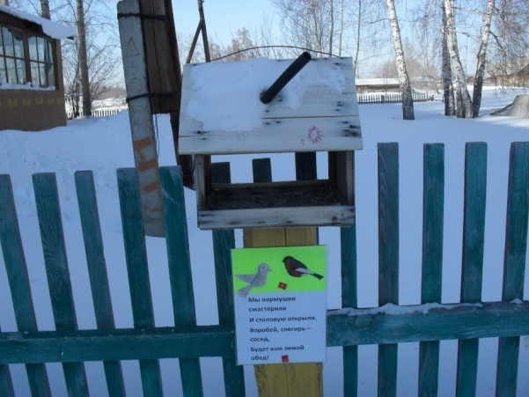
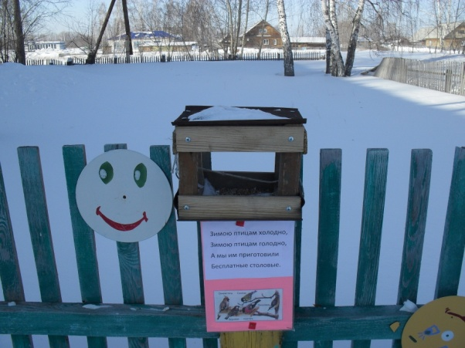
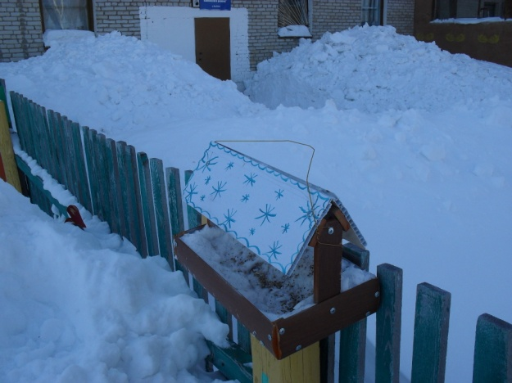
Подведение итогов проекта
Благодаря нашему проекту, я уверена, у ребят моей группы сформировались понятия гуманного отношения к окружающему миру; установились взаимопонимание и взаимоуважение между мною, родителями и детьми; укрепились дружеских взаимоотношений в детском коллективе. Через общение с природой детям прививались эстетические и патриотические чувства.
В рамках проектной деятельности мы проводили систематические наблюдения за природой, что способствовало развитию творчества, мышления, воображения, внимания.
Вся деятельность по реализации проекта внесла эмоциональный оттенок в работу детей.
Предложенный мною проект реализован успешно. Поставленные задачи решены. Получен конечный продукт проектной деятельности. Кормушки для птиц, сделанные своими руками в совместной деятельности родителей и детей, развешены на участке детского сада, оформлена фотовыставка в группе, организовано дежурство детей по подкормке птиц в течение всей зимы, оформлена выставка творческих работ детей. Показана презентация о проделанной работе детям и родителям. По мнению родителей, детей совместная проектная деятельность им понравилась, дальнейшая совместная деятельность будет продолжаться.
В проекте были представлены виды деятельности по образовательным областям в соответствии с требованиями ФГОС:
-художественно-эстетическое развитие;
-познавательное развитие;
-речевое развитие;
-физическое развитие;
-социально-коммуникативное.

